Joue-moi l’album : “What’s the time, Mr. Wolf ?”
Ed. Child’s play, Illustrated by Annie KUBLER

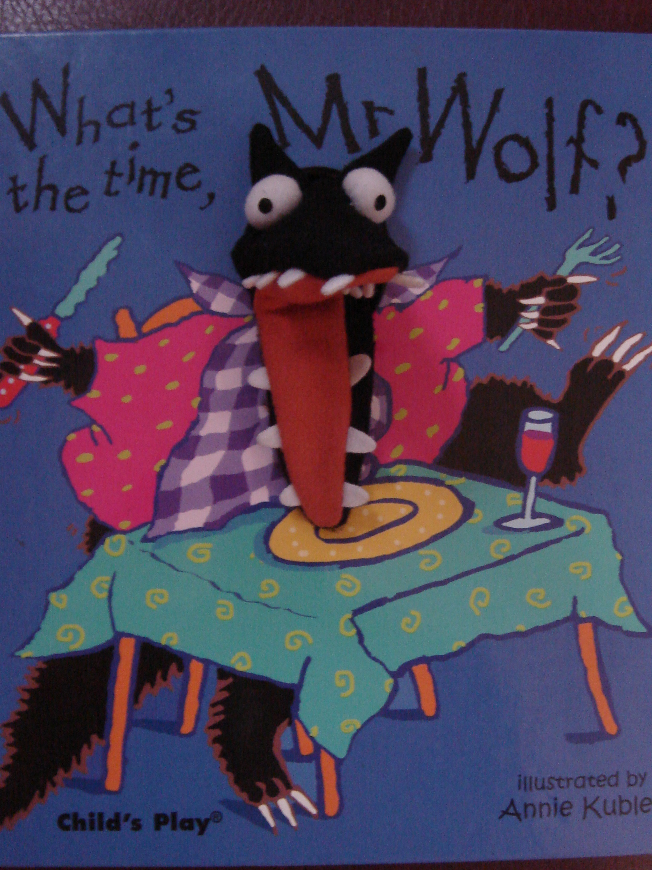

Ce projet transdisciplinaire nécessite d’avoir travaillé certaines compétences
- en éducation musicale :
  - Interpréter de mémoire une chanson
  - Etre capable de ressentir et de suivre une pulsation
- en EPS :
  - Pratiquer un jeu en respectant des règles simples
  - Maîtriser quelques conduites motrices
SOCLE COMMUN DE CONNAISSANCES, DE COMPÉTENCES ET DE CULTURE
PRATIQUE D’UNE LANGUE VIVANTE ÉTRANGÈRE : ANGLAIS

Compétences du socle
- Reproduire un modèle oral
- Comprendre des mots familiers

Connaissances travaillées
- Connaître les règles de prononciation
Capacités développées
- Prononcer correctement
- Oser s’exprimer
Attitudes mises en œuvre
- Favoriser le désir de communiquer et l’ouverture d’esprit
- Développer la curiosité

Indicateurs
- What’s the time, Mr. Wolf ?
- Les nombres de 1 à 6 (niveau 1) ou de 1 à 12 (niveau 2)
- It’s dinner time (niveaux 1, 2, 3)
- It’s breakfast time, It’s lunch time. (niveau 3)

Critères de réussite
- Oser s’exprimer dans une langue étrangère
- Reproduire une structure langagière
- Utiliser le lexique
- Reconnaître une structure langagière

ÉVALUATION

ÉTAPES DU PROJET

 | Objectifs | Contenus | Matériel | Supports fournis
Étape 1 | Découvrir l’album | Présenter le projet global : « Je vais vous lire un album en anglais. Vous allez écouter et essayer de comprendre l’histoire pour faire des jeux à partir de cette histoire. »  Lire ou faire écouter l’histoire en montrant les illustrations. Mener la séance comme pour la découverte d’un album en français (hypothèses sur la couverture, vérification de la compréhension, reprendre le lexique….tout cet échange s’effectue en français)  Pour favoriser la compréhension, utiliser une pendule. | album  pendule | Version enregistrée de l’histoire
Étape 2 | Chanter en anglais | Apprendre le chant “What’s the time, Mr Wolf ?” en mouvement :  - Écouter la chanson en marquant la pulsation,  - Apprendre par répétition avec les gestes de la chanson :  - « What’s the time » (7 fois): marche sur la pulsation  - « Mister Wolf » : mimer la gueule du loup avec les bras  - « It’s one o’clock, two o’clock, three o’clock… twelve o’clock» : Imiter le mouvement de l’aiguille de la pendule avec son bras.  - « It’s dinner time !!! » : imiter le loup affamé | chanson | Chanson (mp3 de la version chantée et du play-back, la partition)

Étape 2  (suite) | Utiliser l’anglais dans le cadre de jeux collectifs | En salle polyvalente ou dans la cour :  Relire l’histoire. Faire imaginer aux élèves ce que le loup peut manger pour le diner. Retenir ou faire la proposition suivante : le loup mange un enfant !!  - Loup y es-tu ? (niveau 1)  L’enseignant joue le loup. Les élèves se promènent dans la salle et interrogent : « What’s the time, Mr Wolf ? ». L’enseignant répond en anglais « It’s …… o’clock ». A la réponse “It’s dinner time !”, les élèves s’enfuient et le loup bondit pour attraper un enfant.  - Loup y es-tu ? (niveau 2)  L’enseignant joue le loup. Les élèves se promènent dans la salle et interrogent : « What’s the time, Mr Wolf ? ». L’enseignant répond en anglais « It’s lunch time / breakfast time ». La question est posée plusieurs fois au loup. A la réponse « It’s dinner time ! », les élèves s’enfuient et le loup bondit pour attraper un enfant.  Critère de réussite : l’élève réagit lorsqu’il entend « It’s dinner time !»  Variante : Introduire des refuges. On peut jouer sur le nombre, la taille des refuges, l’attribution de refuges spécifiques (refuges de la couleur des foulards que portent les élèves ; rouge, bleu, …), créer des refuges avec ou sans porte….  - 1,2,3, soleil  L’enseignant joue le rôle du loup, face à un mur, dos aux élèves. Les élèves en attente de l’autre côté de la salle ou de la cour, lui demandent : « What’s the time, Mr Wolf ? ». Le loup répond en donnant l’heure en anglais. Les élèves se déplacent vers le loup du nombre de pas équivalent au nombre d’heures donné par le loup (exemple : « It’s one o’clock. », les élèves avancent d’un pas.). A la réponse « It’s dinner time. », le loup se retourne vivement pour attraper les élèves qui doivent fuir et atteindre leur refuge avant d’être touchés. La stratégie du loup est de laisser les élèves s’approcher le plus près possible afin de les attraper plus facilement.  Différenciation pédagogique : au niveau 1, à la question : « What’s the time, Mr Wolf ? », le loup répond, par exemple : « One o’clock ! » et « Dinner time ! ».  Critère de réussite : l’élève se déplace du nombre de pas demandé et réagit à l’annonce « (It’s) dinner time ! »  A cette adresse, vous trouverez une vidéo explicative du jeu : www.videojug.com/film/how-to-play-whats-the-time-mr-wolf?sourcelink=verticalrecommendation |  | Sans matériel
Étape 3 | Utiliser l’anglais dans le cadre de jeu de société | Jeux de sociétés : mémoriser la formule langagière « What’s the time ? » et les nombres en anglais jusqu’à 6 et 12 :  - Jeu de l’oie du loup (3 niveaux)  - 1 jeu « Wolves and ladders » (2 niveaux)  - Jeux numériques (2 niveaux) |  | Pour chaque jeu, matériel complet (pdf)
Étape 4 | Evaluation | Jeux de Memory (3 niveaux) |  | Jeux de cartes selon niveau

Autres tâches possibles :
- Mettre en scène l’album (marionnettes, théâtre d’ombres, saynètes, …)
- Construire un nouveau jeu collectif
- Construire un nouveau jeu de plateau

